MATEMÁTICA – MEDIDAS de TEMPO- HORAS

O RELÓGIO DE PONTEIROS FUNCIONA ASSIM:
- O PONTEIRO PEQUENO MARCA AS HORAS;
- O PONTEIRO GRANDE MARCA OS MINUTOS.
AS HORAS – PONTEIRO PEQUENO – SÃO FÁCEIS DE APRENDER: 1, 2, 3... ATÉ O 12.
OS MINUTOS – PONTEIRO GRANDE –MARCAM OS MINUTOS. ENTRE UM NÚMERO E OUTRO, PASSAM-SE CINCO MINUTOS.

APRENDENDO A CONTAR DE CINCO EM CINCO.
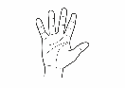
1) OBSERVE O QUADRO ABAIXO COM OS NÚMEROS DE 1 ATÉ 60.
2) AGORA VAMOS CONTAR DE 5 EM 5 A T É C H E G A R N O 60.

PINTE OS QUADRADINHOS QUE INDICAM OS VALORES NUMÉRICOS OBTIDOS.
EU JÁ COMECEI. CONTINUE:
+1
+1
+1
+1
+1

1 | 2 | 3 | 4 | 5 | 6 | 7 | 8 | 9 | 10
11 | 12 | 13 | 14 | 15 | 16 | 17 | 18 | 19 | 20
21 | 22 | 23 | 24 | 25 | 26 | 27 | 28 | 29 | 30
31 | 32 | 33 | 34 | 35 | 36 | 37 | 38 | 39 | 40
41 | 42 | 43 | 44 | 45 | 46 | 47 | 48 | 49 | 50
51 | 52 | 53 | 54 | 55 | 56 | 57 | 58 | 59 | 60

3)COMPLETE OS MINUTOS NO RELÓGIO DE CINCO EM CINCO ATÉ CHEGAR NO 60.

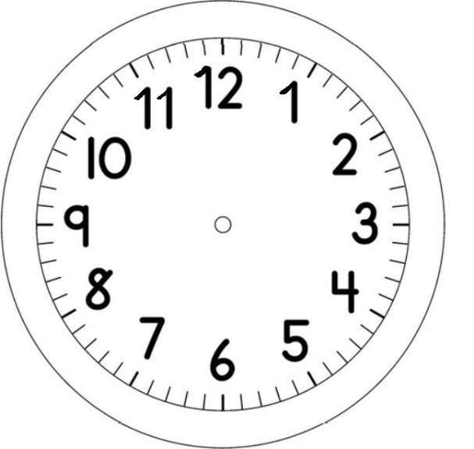

QUE HORAS SÃO?
4) LEIA:
NO RELÓGIO ACIMA ESTÁ MARCANDO 3 HORAS.
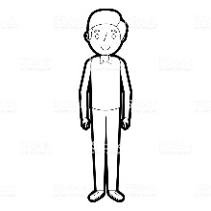

5) COMPLETE:
EU SEI. É PORQUE O PONTEIRO GRANDE ESTÁ APONTANDO PARA

O __ __ E O PONTEIRO PEQUENO ESTÁ APONTANDO PARA O ___

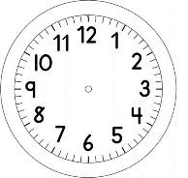
6) OLHE NO RELÓGIO DE SUA CASA E VEJA A HORA QUE VOCÊ TERMINOU ESTA ATIVIDADE E INDIQUE COM AS FLECHAS NO RELÓGIO AO LADO.

